

簡単な PLM のサンプル

*このサンプルは、Microsoft ゲーム開発キットのプレビュー (2019 年 11 月) に対応しています。*

# 説明

このサンプルでは、PLM イベントと PLM に関連するイベントの動作を実演します。このサンプルは画面に出力を表示し、デバッグのために、タイムスタンプ、スレッド ID、関数名、その他その関数に関連する、PLM 関連イベントのための、あらゆる種類の追加的データを出力します。このサンプルは、PLM イベントの動作を理解するのに役立ちます。

また、このサンプルでは、PLM 関連の状態遷移を起こす操作を実行して、どのイベント、状態が影響を受けるかを確認することもできます。そうした操作には、システムの OS でのフルスクリーン起動 (設定)、AccountPicker TCUI の表示などがあります。

# サンプルの使用

## メイン画面

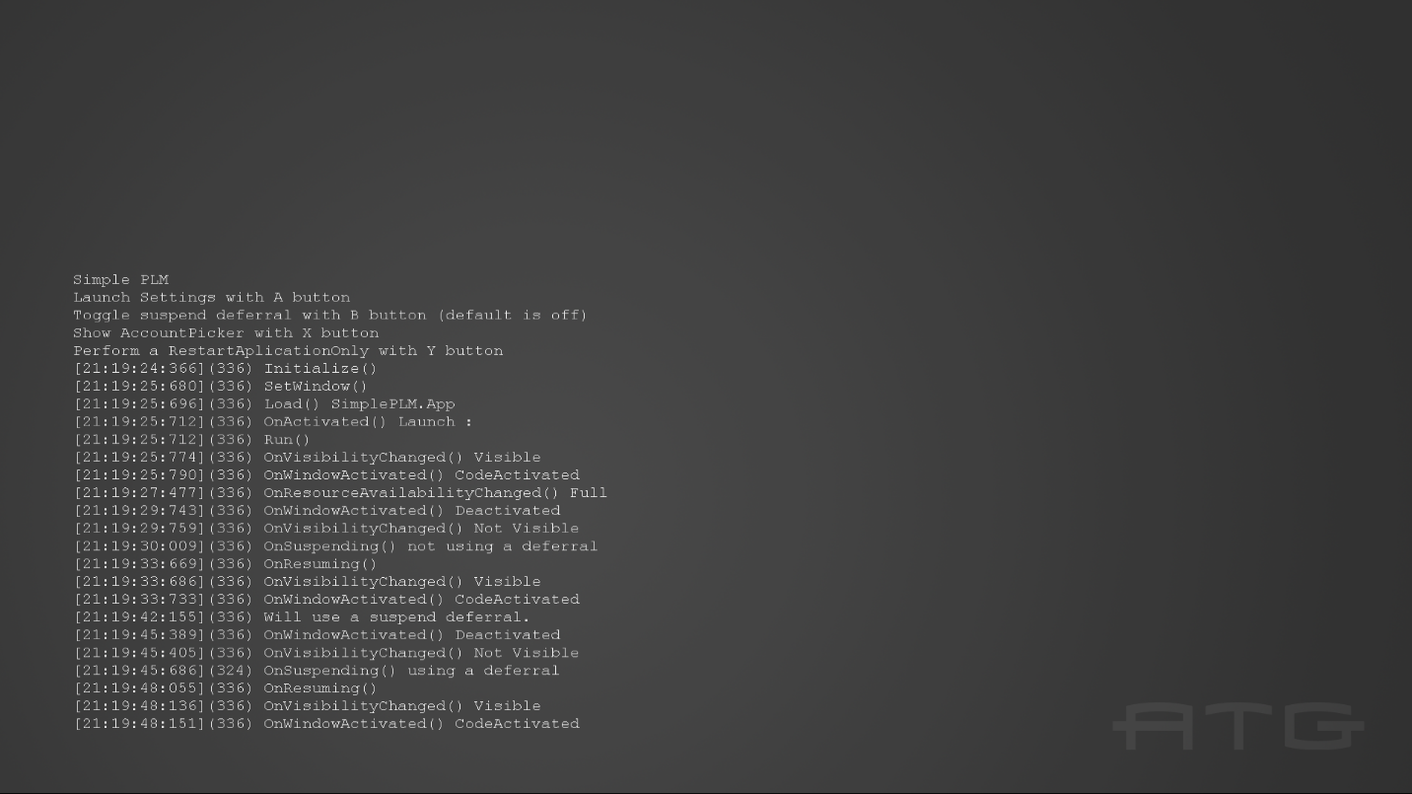

|  |  |
| --- | --- |
| 動作 | Xbox One コントローラー |
| 設定アプリを起動する | A |
| AccountPicker を表示する | X |
| 終了 | ビュー |

Visual Studio で中断と再開の操作をテストする場合は、次に示すように [ライフサイクル イベント] メニューからアプリの中断と再開ができます。

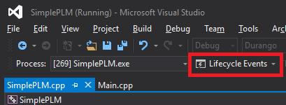

Visual Studio デバッガーを使用していない場合、アプリを非表示にすることによってこれを一時停止できます (起動の設定から設定できます)。アプリは10分後に一時停止します。中断したアプリを再開するには、再びアプリを表示します。Xbox One Manager でも中断、再開の操作を実行できます。

もう 1 つ別の方法としては、XDK Tools と一緒にインストールされる Xbapp.exe ツールを使用して、次のコマンドでアプリを中断、再開できます。

Xbapp.exe suspend SimplePLM_1.0.0.0_x64__zjr0dfhgjwvde

Xbapp.exe resume SimplePLM_1.0.0.0_x64__zjr0dfhgjwvde

# 実装に関する注意事項

イベントのログは、SimplePLM.cpp ではなく、関連する機能とイベント ハンドラの Main.cpp に保存されます。他の操作を行ったときのログと、ユーザーにコントロールの通知をする開始ログもあります。

# プライバシーに関する声明

サンプルをコンパイルして実行すると、サンプルの使用状況を追跡するため、サンプル実行可能ファイルのファイル名が Microsoft に送信されます。このデータ収集を無効にするには、「Sample Usage Telemetry」とラベル付けされた Main.cpp 内のコードのブロックを削除します。

Microsoft のプライバシー方針の詳細については、「[Microsoft プライバシーに関する声明](https://privacy.microsoft.com/en-us/privacystatement/)」を参照してください。